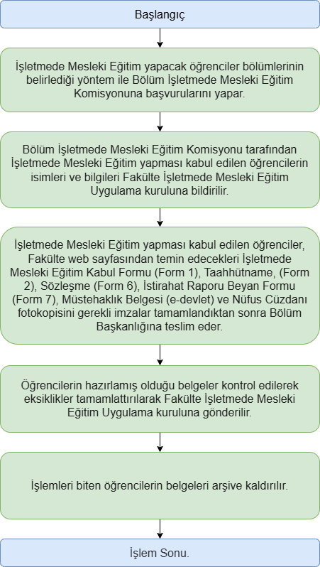

ONAYLAYAN
Dekan
HAZIRLAYAN
Birim Çalışma Ekibi

